Министерство науки и высшего образования Российской Федерации

**Федеральное государственное бюджетное образовательное учреждение**

**высшего образования**

«Владимирский государственный университет

имени Александра Григорьевича и Николая Григорьевича Столетовых»

(ВлГУ)

Кафедра информационных систем и программной инженерии

**Лабораторная работа №2**

**по дисциплине**

**«Методы и программные средства вычислений»**

**ПОГРЕШНОСТИ РЕШЕНИЯ СИСТЕМ ЛИНЕЙНЫХ АЛГЕБРАИЧЕСКИХ УРАВНЕНИЙ. ТЕОРИЯ ВОЗМУЩЕНИЙ**

**Выполнил**:

ст. гр. ПРИ-120

Д. А. Грачев

**Принял**:

Курочкин С.В.

Владимир, 2021

ЦЕЛЬ РАБОТЫ

Учитывая распространенность систем линейных алгебраических уравнений (ибо часто именно к ним сводится на определенном этапе процесс математического моделирования), в работе рассматривается подход к количественной оценке степени неопределенности этих задач. Знание таких характеристик позволяет обоснованно судить о корректности моделей, грамотно подбирать методы и строить алгоритмы, правильно трактовать полученные результаты.

ВЫПОЛНЕНИЕ РАБОТЫ

**Задание 1**

Дана система уравнений Ax=b порядка n. Исследовать зависимость погрешности решения x от погрешностей правой части системы b.

1. Задал матрицу системы A и вектор правой части b, используя встроенную функцию lsolve(A, b) пакета MathCAD, нашел решение x системы Ax=b с помощью метода Гаусса.

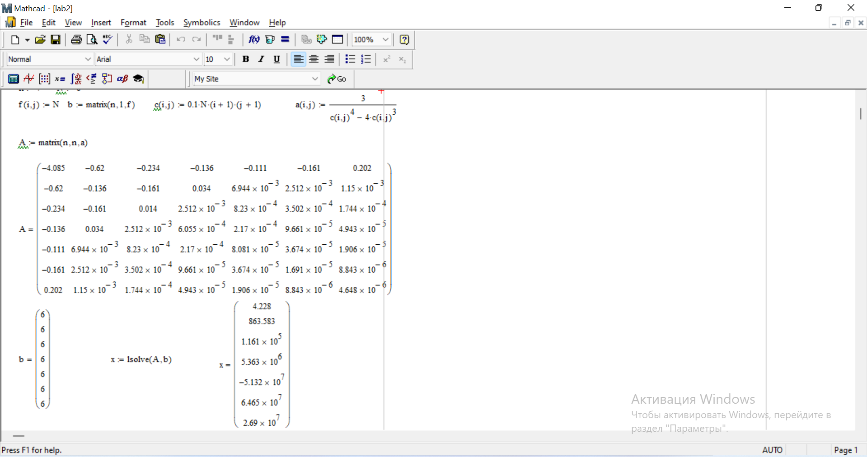

1. С помощью встроенной функции condi(A) пакета MathCAD вычислил число обусловленности матрицы A.

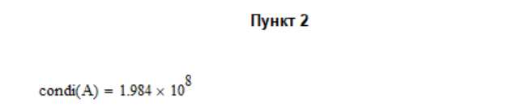

1. Принимая решение x, полученное в п. 1, за точное, вычислить вектор **d**

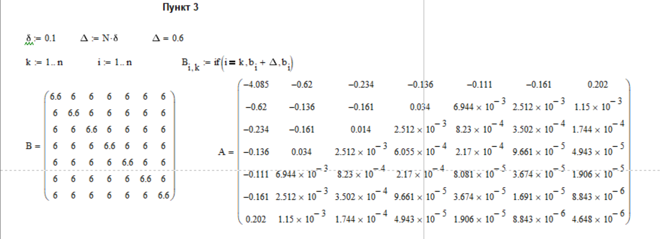

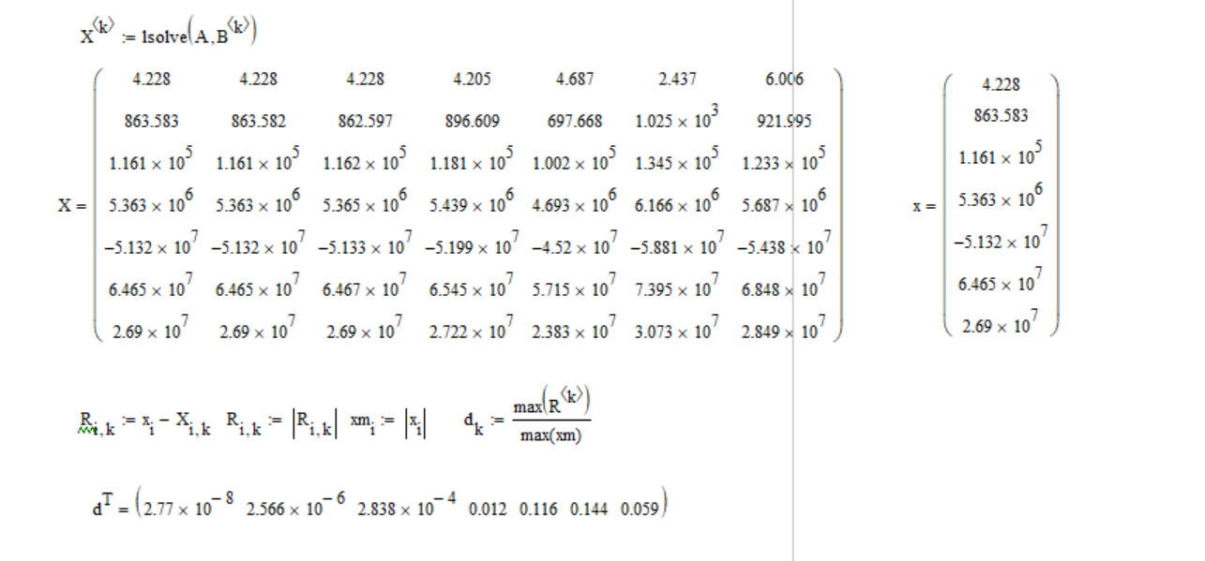

1. На основе вычисленного вектора d построил гистограмму. По гистограмме определил компоненту вектора b, которая оказывает наибольшее влияние на погрешность решения.

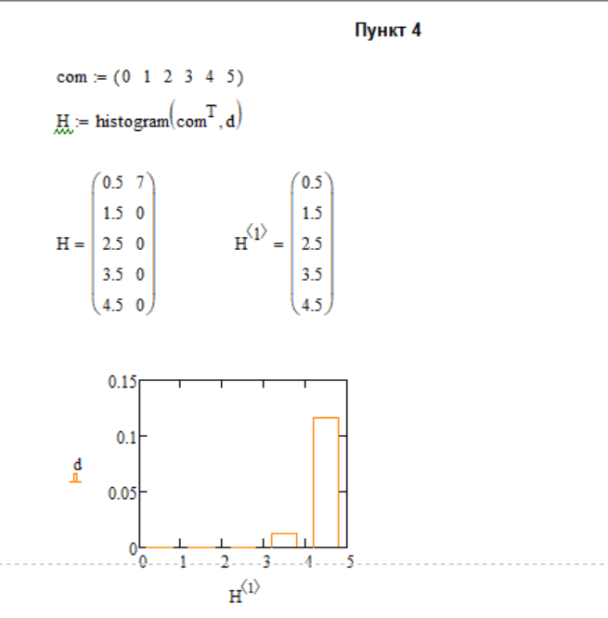

1. Оценил теоретически погрешность решения x m по формуле: δ(xm )≤ cond(A)⋅ δ(b m ). Сравнил значение δ(xm ) со значением практической погрешности.

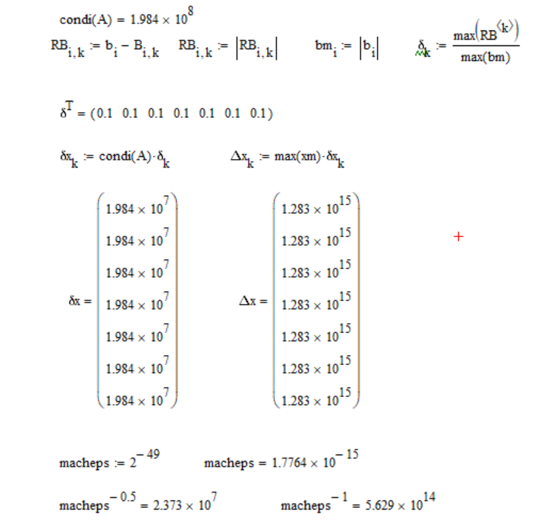

**Задание 3**

Дана матрица A. Найти число обусловленности матрицы, используя вычислительный эксперимент.

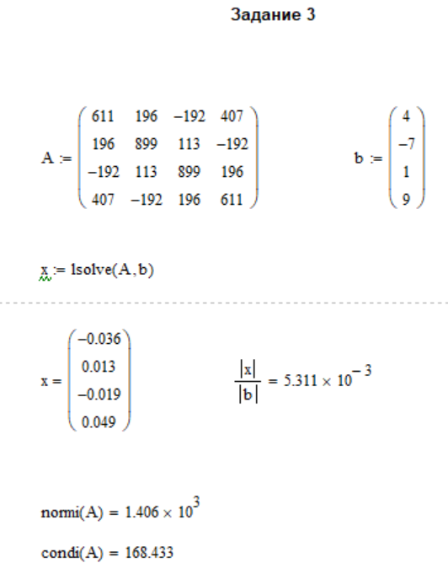

ВЫВОД

В ходе выполнения лабораторной работы были получены практические навыки по нахождении погрешности решения систем линейных алгебраических уравнений.